〈お知らせ〉 メッセひろしまギャラリー 第１５回 広島ADC企画展をご覧ください

- 令和７年１１月１日より、第１５回 広島ADC(アートディレクターズクラブ)公開審査会 受賞作品を展示しています。(令和８年4月まで予定)
デザイナーとクライアントが織りなすクリエイティブをお楽しみください。
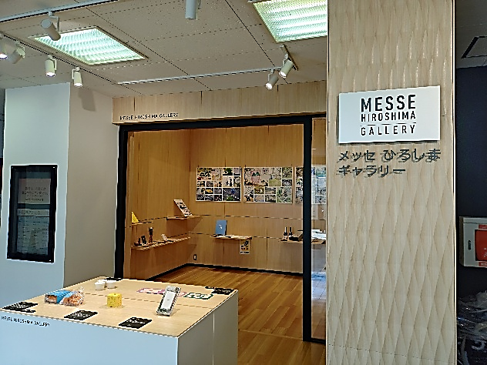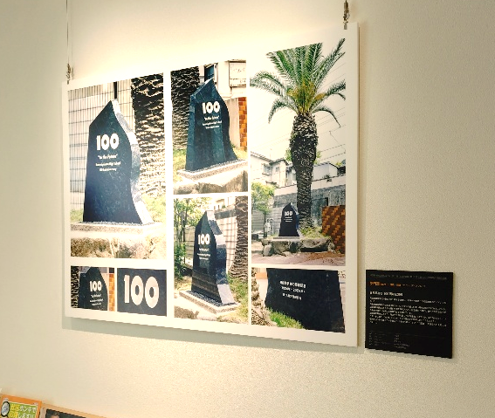
- あわせて、令和8年2月3日から約1か月間、広島県道路公社主催の 「安芸灘大橋開通２５周年記念 #あきなだとびしま２０２５フォトコンテスト」(令和7年7月1日（火）～10月31日（金）開催) で選ばれた入賞作品も展示しています。
